Flowers I like
Word Search Puzzle
Игра-поиск слов
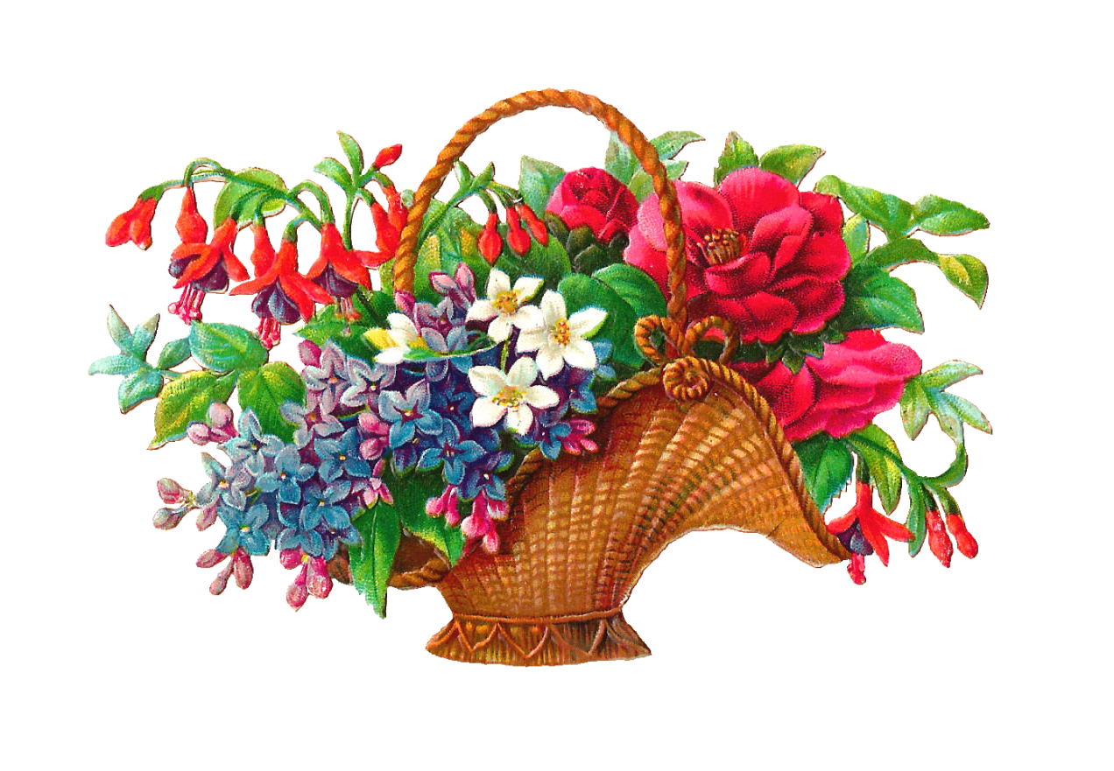
для учащихся 7-10 классов

Ольга Михайловна Степанова
учитель английского языка
МБОУ «Цивильская СОШ №2»
Чувашской Республики

2015
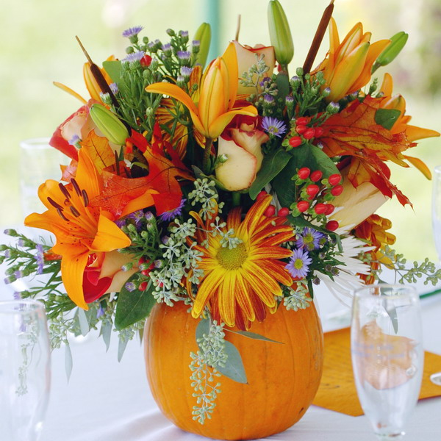

Key

